МИНИСТЕРСТВО НАУКИ И ВЫСШЕГО ОБРАЗОВАНИЯ
РОССИЙСКОЙ ФЕДЕРАЦИИ

ФЕДЕРАЛЬНОЕ ГОСУДАРСТВЕННОЕ БЮДЖЕТНОЕ
ОБРАЗОВАТЕЛЬНОЕ УЧРЕЖДЕНИЕ ВЫСШЕГО ОБРАЗОВАНИЯ
«ВОРОНЕЖСКИЙ ГОСУДАРСТВЕННЫЙ ТЕХНИЧЕСКИЙ УНИВЕРСИТЕТ»

Факультет информационных технологий и компьютерной безопасности
(факультет)

Кафедра Систем автоматизированного проектирования и информационных систем

ОТЧЕТ ПО ЛАБОРАТОРНОЙ РАБОТЕ № 5

по дисциплине Объектно-ориентированное программирование

Тема: «Классы, свойства, индексаторы»

Выполнили студенты группы ИСТ-222 Е.Г. Гладнева
Подпись, дата Инициалы, фамилия
Е.В. Журавлёва
Подпись, дата Инициалы, фамилия

Принял Б.Н. Тишуков
Подпись, дата Инициалы, фамилия

Защищена ___________________ Оценка _____________________________
дата

2023
Лабораторная работа № 5
«Классы, свойства, индексаторы»

1 Цель работы
Целью лабораторной работы является изучение и практическое освоение основных принципов работы с классами, свойствами и индексаторами в языке программирования C++.

- Задание на лабораторную работу
В задании для варианта 6 необходимо создать класс для работы с двумерным массивом целых чисел.
- Нужно добавить конструктор, позволяющий создать массив размерности n×m.
- Разработать методы, позволяющие ввести элементы массива с клавиатуры, вывести элементы массива на экран и вычислить сумму элементов заданного столбца.
- Определить свойства для вычисления кол-ва нулевых элементов и замены значений элементов на главной диагонали заданным значением.
- Добавить двумерный индексатор, позволяющий обращаться к соответствующему элементу массива.
- Добавить перегрузки следующих операций: инкремент, декремент, возвращение булева значения, бинарного сложения. Также создать операцию преобразования массива в класс и наоборот.

3 Ход выполнения
- Создаём класс ARR, в котором определим частные свойства n, m и Array. Добавим конструктор с двумя аргументами, который будет создавать экземпляр класса с заполненным случайными значениями двумерным массивом заданного размера.
- Добавим метод Input, который запускает процесс заполнения массива с клавиатуры. Метод Output будет заново проходить по массиву и выводить его на экран. С помощью метода Summ, принимающего в качестве аргумента номер столбца, мы сможем узнать сумму элементов в этом столбце. Работа перечисленных методов представлена на рисунке 1.
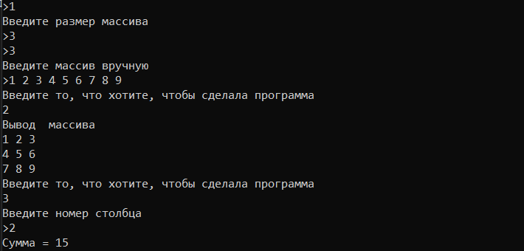
Рисунок 1 — Демонстрация методов Input, Output, Summ

- Метод GetNulls возвращает кол-во нулевых элементов, проходя по массиву и при необходимости увеличивая счётчик. Метод Scal принимает значение, которое проставляется по главной диагонали массива. Ознакомиться с работой методов можно на рисунке 2.
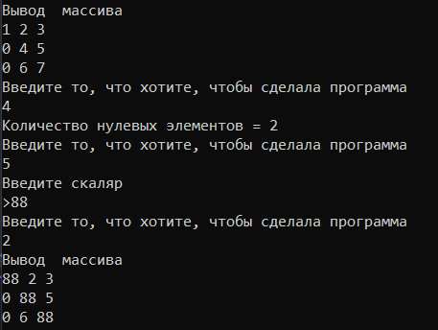
Рисунок 2 — Демонстрация методов GetNulls, Scal

- Реализовать двумерны индексатор можно с помощью перегрузки оператора []. В классе имеется указатель на двумерный массив, поэтому если с помощью оператора [] мы будем возвращать строку (т.е. массив), то потом легко с помощью этого же оператора получим нужный элемент. Добавив перегрузку, обратиться к элементу массива можно так: massive[2][3], где massive — экземпляр ARR.
- При перегрузке операций важно учитывать структуру исходных операций и обращать внимание на такие вещи как возвращаемое значение. Например, префиксный инкремент ничего не принимает, а возвращает ссылку на экземпляр, в отличии от бинарного сложения, которое в качестве аргумента принимает объект этого же класса. Наконец, операцию преобразования в массив можно сделать в виде всего лишь возвращения указателя на двумерный массив. А чтобы из массива сделать класс, добавим ещё один конструктор, который будет принимать непосредственно массив и кол-во строк и столбцов. Некоторые из этих операций можно увидеть на рисунке 3.
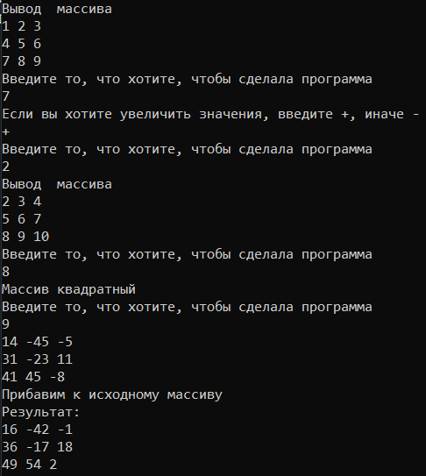
Рисунок 3 — Демонстрация операции инкремента, определение, является ли массив квадртаным и сложение с произвльным массивом такой же размерности

Вывод
В ходе выполнения лабораторной работы мы освоили основные принципы работы с классами, свойствами и индексаторами в языке программирования C++.
Приложение А
Листинг программного кода языка C++
#include <iostream>
#include <math.h>
#include <cstdlib>
using namespace std;

class ARR
{
private:
int n; // строка
int m; // столбец
int** Array;
public:
ARR(int valueN, int valueM) // конструктор, позволяющий создать массив размерности n*m
{
n = valueN;
m = valueM;
Array = new int* [n];
for (int i = 0; i < n; i++)
Array[i] = new int[m];
for (int i = 0; i < n; i++)
{
for (int j = 0; j < m; j++)
Array[i][j] = rand() % 100 - 50;
}
}
ARR(int** arr, int a, int b) // конструктор для создания объекта из двумерного массива
{
n = a;
m = b;
Array = new int* [n];
for (int i = 0; i < n; i++)
Array[i] = new int[m];
for (int i = 0; i < n; i++)
{
for (int j = 0; j < m; j++)
Array[i][j] = arr[i][j];
}
}
void SetNM(int valN, int valM)
{
n = valN;
m = valM;
}
void Input() //ввод пользователем массива
{
Array = new int* [n];//выделение памяти под строки
for (int i = 0; i < n; i++)
{
Array[i] = new int[n];
for (int j = 0; j < m; j++)
cin >> Array[i][j];
}
}
void Output() //вывод массива
{
for (int i = 0; i < n; i++)
{
for (int j = 0; j < m; j++)
{
cout << Array[i][j] << " ";
}
cout << endl;
}
}
int Summ(int l) //сумма i-го столбца
{
int s = 0;
for (int i = 0; i < n; i++)
{
for (int j = 0; j < m; j++)
{
if (j == l) s += Array[i][j];
}
}
return s;
}
int GetNulls() //кол-во нулевых элементов
{
int b = 0;
for (int i = 0; i < n; i++)
{
for (int j = 0; j < m; j++)
{
if (Array[i][j] == 0) b++;
}
}
return b;
}
void Scal(int s) // эл-ты главной диагонали = скляру
{
for (int i = 0; i < n; i++)
Array[i][i] = s;
}
void DelMass()
{
delete[]Array;
}

int* operator[](int elem) // двумерная индексация
{
return Array[elem];
}

ARR& operator++ () // префиксный инкремент
{
for (int i = 0; i < n; i++)
for (int j = 0; j < m; j++)
Array[i][j] += 1;
return *this;
}

ARR& operator-- () // префиксный декремент
{
for (int i = 0; i < n; i++)
for (int j = 0; j < m; j++)
Array[i][j] -= 1;
return *this;
}

operator bool() const // true false
{
return n == m;
}

ARR operator+ (ARR arr) // бинарный +
{
for (int i = 0; i < n; i++)
for (int j = 0; j < m; j++)
Array[i][j] += arr[i][j];
return *this;
}

int** to_arr()
{
return Array;
}
};

int main()
{
setlocale(LC_ALL, "RUS");
int vibor;
int n, m, skal, sumcol, k;
char v;
cout << "Введите то, что хотите, чтобы сделала программа\n";
cout << "1.Ввести элементы массива с клавиатуры\n";
cout << "2.Вывести элементы массива на экран\n";
cout << "3.Вычислить сумму элементов i-го столбца\n";
cout << "4.Вычислить количество нулевых элементов\n";
cout << "5.Установить значение всех элементов главной диагонали массива, равное скаляру\n";
cout << "6.Обратиться к определённому элементу массива\n";
cout << "7.Увеличить/уменьшить все значения на 1\n";
cout << "8.Определить, является ли массив квадратным\n";
cout << "9.Сложить два массива\n";
cout << "10.Преобразовать массив в класс\n";
cout << "0.Завершение программы\n";
cout << ">";
cin >> vibor;
while (vibor < 0 || vibor > 10)
{
cout << "Неверно, попробуйте ещё раз\n";
cout << "Введите то, что хотите, чтобы сделала программа\n";
cout << ">";
cin >> vibor;
}

cout << "Введите размер массива\n>";
cin >> n;
cout << ">";
cin >> m;
ARR massiv(n, m);
ARR extra_massiv(n, m);
massiv.SetNM(n, m);
while (vibor != 0)
{

if (vibor == 1)
{

cout << "Введите массив вручную\n>";
massiv.Input();
}
if (vibor == 2)
{
cout << "Вывод массива\n";
massiv.Output();
}
if (vibor == 3)
{
cout << "Введите номер столбца\n>";
cin >> sumcol;
cout << "Сумма = ";
int c = massiv.Summ(sumcol - 1);
cout << c << " " << endl;
}
if (vibor == 4)
{
cout << "Количество нулевых элементов = ";
k = massiv.GetNulls();
cout << k << " " << endl;
}
if (vibor == 5)
{
cout << "Введите скаляр\n>";
cin >> skal;
massiv.Scal(skal);
}
if (vibor == 6)
{
cout << "Введите строку и столбец\n";
cin >> n >> m;
cout << massiv[n - 1][m - 1] << endl;
}
if (vibor == 7)
{
cout << "Если вы хотите увеличить значения, введите +, иначе -\n";
cin >> v;
if (v == '+')
++massiv;
else
--massiv;
}
if (vibor == 8)
{
if (massiv)
cout << "Массив квадратный\n";
else
cout << "Массив не квадратный\n";
}
if (vibor == 9)
{
extra_massiv.Output();
cout << "Прибавим к исходному массиву\nРезультат:\n";
massiv + extra_massiv;
massiv.Output();
}
if (vibor == 10)
{
int** p_arr;
p_arr = new int* [3];
for (int i = 0; i < 3; i++)
p_arr[i] = new int[2];
for (int i = 0; i < 3; i++)
{
for (int j = 0; j < 2; j++)
p_arr[i][j] = rand() % 100 - 50;
}
ARR massiv1(p_arr, 3, 2);
massiv1.Output();
massiv = massiv1;
}
cout << "Введите то, что хотите, чтобы сделала программа\n";
cin >> vibor;
}
if (vibor == 0)
{
cout << "Завершение работы с программой\n";
massiv.DelMass();
return 0;
}

return 0;
}

